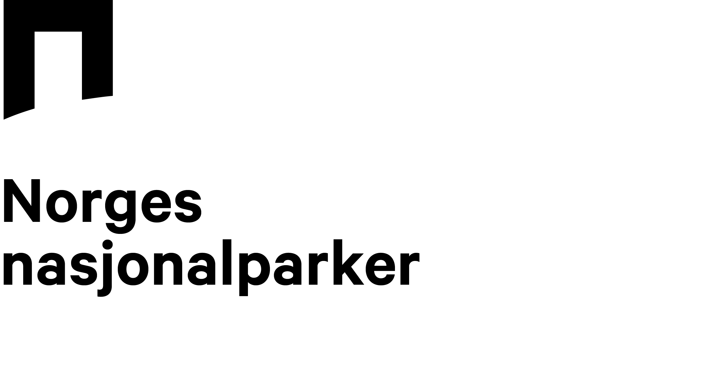
Søknad om bruk av kommersielt merke

Du må oppfylle ett av følgende kriterier for å være kvalifisert til å søke;

Jeg er en bedrift, organisasjon, gruppe eller person som:

□ ligger i eller ved en nasjonalpark eller verneområde

□ tilbyr en tjeneste som skjer i en nasjonalpark eller verneområde

□ tilbyr et produkt som kommer fra en nasjonalpark eller verneområde

□ arrangerer en tidsbegrenset aktivitet i eller ved en nasjonalpark eller verneområde

Kryss ut riktig boks og fyll deretter ut og returner skjemaet. Husk signatur!

Om virksomheten

Navn på bedrift, organisasjon, gruppe eller person
Virksomhetskategori  (Sett en sirkel rundt ditt valg) | Person Bedrift Organisasjon Annet
Organisasjonsnummer
Filial (hvis relevant)
Virksomhetsadresse

Type virksomhet
Nettside

Om søkeren (deg)

Navn på søker
Tittel eller rolle
Postadresse
(hvis forskjellig fra virksomhetsadresse)

Telefonnummer
E-postadresse

Hvilke(t) merke søker du om å bruke?:

Kommer fra Skjer i Ved
□ □ □

Språk:

bokmål nynorsk engelsk nordsamisk sørsamisk annet
(spesifiser)
□ □ □ □ □ □

Vennligst beskriv i tekst hvordan du har tenkt å bruke merket(e):

Ved å fullføre søknaden, og inngå avtale for å bruke en eller flere av de kommersielle merkene, forstår jeg og forplikter jeg meg til å overholde følgende vilkår:
Om det kommersielle merket
- det representerer kun en geografisk tilhørighet til en nasjonalpark/verneområde
- det er ikke et kvalitetsstempel
- det representerer ikke en godkjenning eller innebærer finansiering eller annen støtte fra forvaltningsmyndigheten

Hvem kan bruke logoene?
- En virksomhet eller organisasjon som opererer eller ligger i eller ved en nasjonalpark eller verneområde, tilbyr en tjeneste som skjer i nasjonalparken/verneområdet eller et produkt som kommer fra nasjonalparken/verneområdet.
- En virksomhet, organisasjon, gruppe eller individ som arrangerer en tidsbegrenset
aktivitet i eller ved en nasjonalpark/verneområde.
- Merket er varemerkebeskyttet og har rettsvern.
- Det kommersielle merket må ikke brukes på en måte som kan skade merkevaren Norges nasjonalparkers omdømme, eller på en måte som strider mot retningslinjer eller formål.
- Den som autoriseres til å bruke merket skal så langt som mulig etterleve Innovasjon Norges 10 prinsipper om bærekraftig reiseliv: https://business.visitnorway.com/no/barekraftig-reiseliv/10-prinsipper-for-et-barekraftig-reiseliv/
- Det er ikke tillatt å bruke det kommersielle merket på reklamemateriell eller varer uten følge av virksomhetens egen logo, som f. eks på brevhode eller på emballasjen for et produkt. Det må alltid gå klart frem hvem virksomheten bak produktet eller tjenesten er, at dette ikke er et nasjonalparkprodukt eller -tjeneste, og at det ikke er et nasjonalparkgodkjent produkt eller tjeneste.
- Merket skal ikke endres i form, beskjæres eller tillegges design eller egen tekst. Retningslinjer for å sikre riktig anvendelse blir gitt.
- Det kommersielle merket kan ikke selges videre eller distribueres til tredjepart.
- Ved misbruk av merket kan tillatelsen til bruk trekkes tilbake.

Søknaden signeres i to eksemplarer til hver av partene.
Virksomhetens navn: ……………………………………………………………………………………………………….…………………………..
Navn med blokkbokstaver: .................................................................................................................................

Signatur: …………............................... Sted, dato: ......................................

Navn på styre/forvaltningsmyndighet: ..............................................................................................................

Signatur ............................................ Sted, dato ........................................

